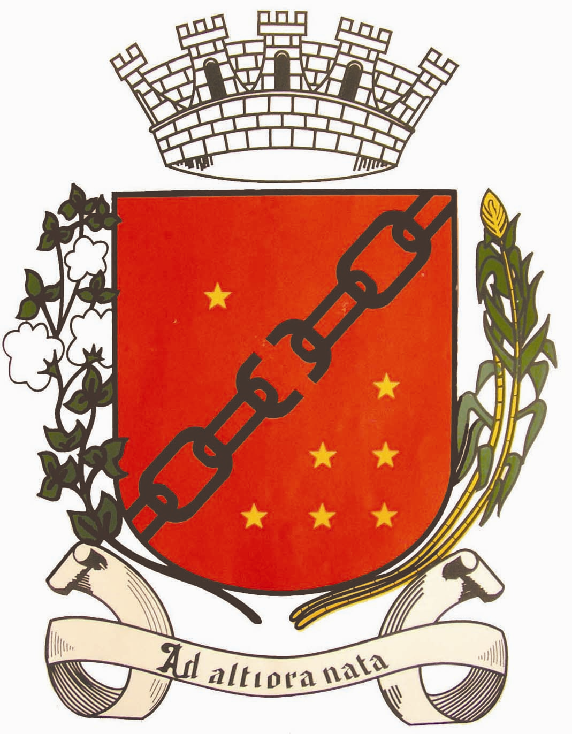
Câmara Municipal de Sete Lagoas
Gabinete do Vereador João Evangelista

PROJETO DE LEI Nº _______2023.

DENOMINA VIA PÚBLICA RUA TERESA DE FREITAS DA SILVA NO BAIRRO RESIDENCIAL ANTARES

Art. 1º – Passa a denominar-se “RUA TERESA DE FREITAS DA SILVA” a atual Rua 06 (seis) situada no bairro RESIDENCIAL ANTARES, o logradouro inicia-se na Rua 09 (nove) entre as quadras U (u) e V (vê), e termina na Rua 10 (dez) entre as quadras T (tê) e W (dáblio) no mesmo bairro.

Art. 2º – Esta Lei entra em vigor na data de sua publicação.

Sala das Sessões, 24 de agosto de 2023.

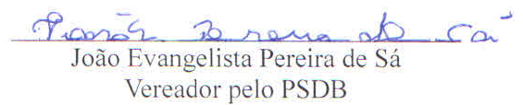

Câmara Municipal de Sete Lagoas
Gabinete do Vereador João Evangelista

BIOGRAFIA
DADOS BIOGRÁFICOS DE TERESA DE FREITAS DA SILVA
Teresa de Freitas da Silva, residente em Inhaúma morava nas casas de pessoas que tomavam conta dela. Ela trabalhava como cuidadora de lar, conheceu Raimundo Gomes da Silva morador de Curvelo Minas Gerais, com quem casou. Após veio morar em Sete Lagoas Minas Gerais. Teresa de Freitas conhecida como dona “Tereza pasteleira”. Trabalhou na Vila Vicentina.
A sua própria residência fazendo comida para casamentos, aniversários e quermesse da igreja Nossa Senhora das Graças, onde conheceu padre Adriano que achou interessante o que ela fazia. Além de cuidar dos sete filhos também ensinou várias crianças e várias Mães de famílias a fazer salgados para suas casas e para casamentos, e até hoje existe pessoas que têm comércio com os valores que Teresa de Freitas, hoje conhecida como Mães Voluntárias, proporcionou para Sete Lagoas.
Após muitos anos trabalhando em sua casa e ajudando várias famílias ensinando várias adolescentes e crianças a trabalharem ganhando o seu de cada dia, ela começou a trabalhar nas escolas. A primeira escola que Teresa de Freitas começou a trabalhar foi na escola estadual no Centro de Sete Lagoas Minas Gerais, logo após ela trabalhou na escola Cândido Azeredo por muitos anos até chegar à sua aposentadoria.
E no dia 18/02/2020 deixou de permanecer nesta terra, mas nunca deixou de permanecer em muitos corações e de muitas famílias. Teresa de Freitas deixou em Sete Lagoas Minas Gerais seis filhos juntamente com o seu esposo: Raimundo Gomes da Silva, Ângelo de Freitas da Silva, André Raimundo Gomes de Freitas, Ângela de Freitas da Silva Andreia da Conceição Gomes de Freitas, Adriana de Freitas da Silva, Angélica de Fátima Freitas da Silva leal.
Teresa de Freitas levantava bem cedo e muitos adolescentes de Sete Lagoas, que hoje são homens casados, donos de empresas e também restaurantes saiam da porta da casa de Teresa de Freitas da Silva conhecida também como mãe voluntária levava pastéis nos balaios para poder entregar na Rodoviária em Sete Lagoas Minas Gerais e também na antiga Califórnia aonde hoje se encontra o Museu Ferroviário.
Teresa de Freitas foi uma mulher um exemplo, que muitas mulheres hoje tem a sua casa, seus filhos donos de vários comércios em Sete Lagoas e sempre é lembrada quando eu ou até mesmo seus filhos passam na rua e fala você é filha ou filho de dona Teresa, vendi pastel muitos anos para ela uma memória uma mulher que nunca será esquecida.

Sala das Sessões, 24 de agosto de 2023.

